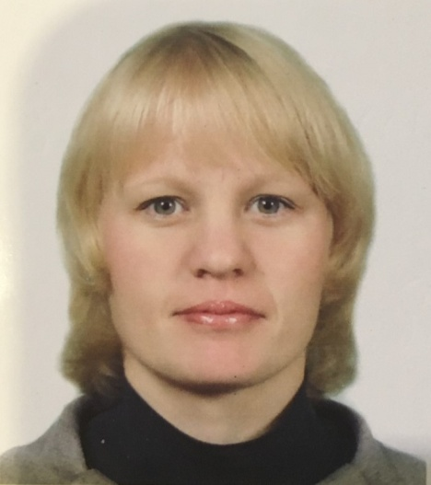 | Недилько Любовь Александровна, учитель биологии МБОУ «Туринская средняя школа» Эвенкийского муниципального района Красноярского края

УРОК БИОЛОГИИ В 8 КЛАССЕ

Тема: Строение нервной системы. Спинной мозг.

Педагогическая цель: познакомить учащихся с центральной нервной системой, спинным мозгом, дать представление о коленном рефлексе.

Задачи урока:
- образовательная: сформировать понятие о спинном мозге, ЦНС, особенностях их строения;
- развивающая: развивать умения находить главное в тексте, составлять схемы;
- воспитательная: воспитывать умение работать в группе, формировать умение делать выводы на основе полученных результатов.

Тип, вид урока: урок комплексного применения знаний и умений; комбинированный.

Планируемые предметные результаты: учащийся научится объяснять значение нервной системы; объяснять влияние отделов нервной системы на деятельность органов; будет знать строение нервной системы, строение и функции спинного мозга; значение рефлекторной дуги.

Метапредметные универсальные учебные действия:
- личностные – будут сформированы навыки обучения, любознательность и интерес к изучению анатомии и физиологии человека, ответственное отношение к своему здоровью, осознание необходимости знать строение человеческого организма;
- регулятивные – научится выполнять задания в соответствии с поставленной целью, отвечать на поставленные вопросы; получит возможность научиться ставить учебную задачу на основе соотнесения того, что уже известно, и того, что еще неизвестно; адекватно воспринимать оценку своей работы учителем, товарищами;
- познавательные - научится устанавливать причинно-следственные связи в изучаемом круге явлений, искать и отбирать источники необходимой информации, систематизировать информацию; получит возможность научиться ориентироваться на возможное разнообразие способов решения учебной задачи, применять приемы работы с информацией;
- коммуникативные – научится принимать участие в работе группами, использовать в общении правила вежливости; получит возможность научиться принимать другое мнение и позицию, строить понятные для партнера высказывания, адекватно использовать средства устного общения для решения коммуникативных задач, корректного ведения
диалога и участия в дискуссии.

Формы обучения: фронтальная, индивидуальная, групповая.

Методы - словесные (беседа, диалог), наглядные (работа с рисунками, схемами), практические (составление схем, поиск информации), дедуктивные (анализ, применение знаний, обобщение).

Понятия и термины: кора, ядра мозга, нервные волокна, передние и задние борозды, позвоночный канал, спинномозговая жидкость, центральный канал, серые столбы спинного мозга, белое вещество, рефлекторная регуляция, проводящая функция, шок.

Распределение учебного пространства при организации групповой работы.

Ход работы:
I. Организация класса

Перед началом урока раздаю цветные полоски, и каждый присаживается за стол выбранного им цвета.

- Добрый день, ребята! Сегодня у вас будет необычный урок. Посмотрите друг на друга, улыбнитесь, и пусть вам сегодня во всем везет.
- Садитесь. Обратите внимание, что парты в кабинете расставлены для четырёх команд. При входе вы выбрали цветную полоску и заняли место за столом этого же цвета.
- Так как наша работа сегодня предполагает работу в группах, предлагаю вам ознакомиться с правилами работы в группе. Определите в своей группе, кто какую функцию сможет на себя взять. Для распределения ролей у вас 1 минута.

Примерное ролевое распределение в группе:
- Организатор (лидер) – организует работу группы.
- Секретарь – оформляет решение группы.
- Помощник секретаря – записывает все предложения членов группы.
- Спикер – представляет результаты работы группы.
- Помощник спикера – следит за выполнением правил в группе.
- Хранитель времени – следит за соблюдением регламента работы группы.

- Поднимитесь, пожалуйста, спикеры каждой группы, посмотрю, кто будет отвечать за всю группу.

- Во время урока вы будете заполнять листы самооценки. Поставьте у себя на листах самооценки предполагаемую оценку, которую вы могли бы сегодня получить по вашему мнению.

- На днях вы видели закрытие олимпиады. Особенно всех порадовала победа хоккеистов, фигуристов и лыжников. Как вы думаете, нагрузка на какой орган у спортсменов зимних видов спорта максимальная.
- Конечно это позвоночник. Бывают случаи, когда спортсмены травмируют эту часть опорно-двигательной системы. И что происходит с человеком, у которого поврежден позвоночник? (парализована часть тела, которая находится ниже повреждения).

- А почему при такой травме человек находится в состоянии неподвижности практически всю жизнь? Ведь костная ткань руки и ноги срастается, и все в порядке? (потому, что повреждается спинной мозг, который находится как раз в позвоночнике)

- А к какой системе органов относится спинной мозг? (нервной)

- А вам известно, как устроена нервная система?

- Исходя из того, о чем шла речь, сформулируйте тему урока. (Вывесить на доске и сформулировать тему).

- Тема урока так и звучит: Спинной мозг. Строение нервной системы. Слайд 1.

- Подумайте, обсудите в группе, какие цели, умения на уроке будут достигнуты по этой теме? Что бы вы хотели узнать по этой теме? (Как устроена нервная система и спинной мозг, какую функцию выполняет спинной мозг, как происходит взаимосвязь спинного и головного мозга). Слайд 2.

II. Актуализация опорных знаний.

- На столах у вас лежит задание №1. Это элементы какой-то клетки. Необходимо из них собрать клетку. Спикеру группы выйти к доске и разместить элемент пазла, на котором с обратной стороны имеется магнит. Кроме этого вы должны ответить на вопросы к заданию №1. Обсудите эти вопросы в группе, и спикер транслирует нам ответ вашей группы. Остальные группы внимательно слушают и дополняют или помогают ответить на вопрос.

- Задание для всех групп. Объясните, какую функцию выполняет часть клетки.

На доске ребята выкладывают с динамической модели нервную клетку. И я выкладываю сверху всего слово «нейрон».

- Где находится серое вещество нейрона? Белое?

III. Изучение новой темы.

а). Обучающиеся самостоятельно добывают знания.

- Ребята, скажите, что относится к ЦНС, а что - к периферической?

- Какие нервы относятся к чувствительным, а какие к исполнительным, смешанным?

- Какое строение имеет спинной мозг?

- Конечно, вам сложно ответить на эти вопросы, так как вы еще встречались с такими понятиями.
У вас на столах находится текст задания №2. Прочитайте его у себя в группах и составьте схему «Части нервной системы», после чего вы сможете ответить на поставленные мною вопросы. Но у каждой группы свое задание, поэтому спикеру необходимо представить так свою работу, чтобы остальным всем было понятно.
Текст для 1 группы (синий цвет). Прочитайте текст, составьте схему.
Как у всех позвоночных, нервная система человека состоит из центральной и периферической частей. К центральной части относятся головной и спинной мозг, к периферической – нервы и нервные узлы.

Текст для группы №2. (красный цвет). Прочитайте текст, составьте схему.
В центральной нервной системе сосредоточено большое число нейронов. Их тела вместе с дендритами образуют серое вещество мозга. Белое вещество – основа аксона.

Текст для группы №3 (белый цвет).
Различают чувствительные, исполнительные и смешанные нервы. По чувствительным нервам сигналы идут в центральную нервную систему. Они информируют мозг о состоянии внутренней среды и событиях, происходящих в окружающем мире.

Текст для группы №4. (зеленый цвет). Прочитайте текст, составьте схему.
Исполнительные нервы несут сигналы от мозга к органам, управляя их деятельностью. Смешанные нервы включают как чувствительные, так и исполнительные нервные волокна

Нервная система человека

периферическая
центральная

спинной
головной
Н
нервы
ервные у
З
лы

мозг

смешанные
чувствительные
Серое вещество, кора

Белое вещество, ядра
сполнительные
и

аксоны
Тела нейронов
дендриты

мозг
орган

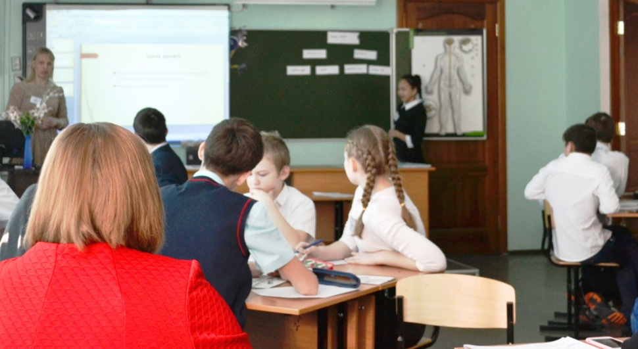

Подвожу итог по составлению таблицы.

- Ребята, поставьте себе оценку в листах самооценки.

б). Закройте глаза и представьте, что вы находитесь в лесу, светит солнце, поют птицы, где-то слышится шум воды. Хорошо ли вы представляете все эти образы?

- Ваша память позволяет вам воспроизвести, то, что вы видели и слышали в своей жизни. А теперь представьте себе, что вы являетесь атомом и находитесь в сером веществе спинного мозга. Что вас окружает? Опишите, что находится вокруг вас? Темнота? Вы не можете определить?

- Откройте глаза. С процессами памяти и ее воспроизведением вам предстоит ещё познакомиться, а пока вернемся к строению спинного мозга и ответим на вопрос: что представляет из себя спинной мозг?

- Найдите задание №3. Ваша задача внимательно прочитать текст «Спинной мозг». Работаем в группах. Слайд 3.

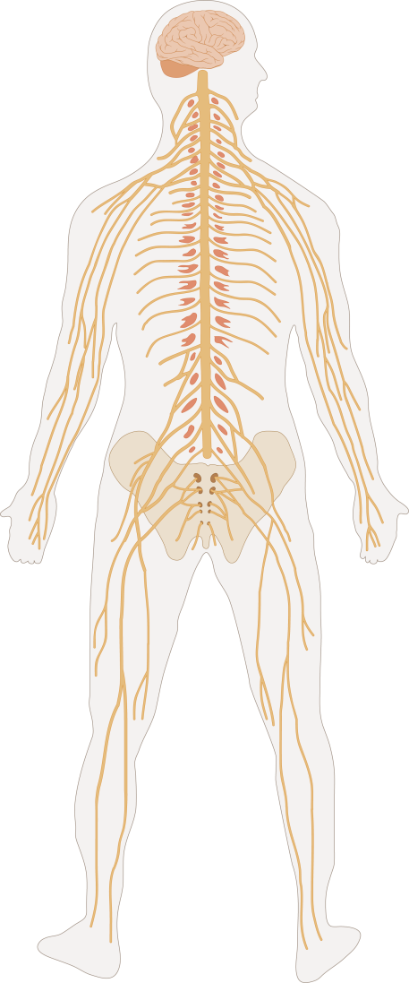
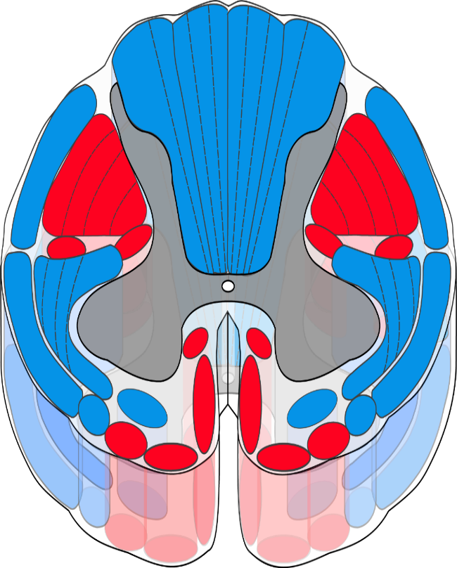
серое вещество
белое вещество

Спинной мозг.

Спинной мозг лежит в позвоночном канале (рис.1). Он представляет собой цилиндрический тяж диаметром около 1 см. и длинной 40-45 см. Вверху спинной мозг переходит в головной, внизу оканчивается на уровне второго поясничного позвонка пучком отходящих от него нервов, напоминающим конский хвост. Спинной мозг находится в спинномозговой жидкости. Она выполняет роль тканевой жидкости, обеспечивая постоянство внутренней среды, и предохраняет спинной мозг от толчков и сотрясений.
На передней и задней поверхностях спинного мозга проходят глубокие борозды, делящие его на две половины, соединенные в глубине центральной перемычкой. В самом центре спинного мозга проходит центральный канал, также заполненный спинномозговой жидкостью.
Вокруг центрального канала располагается серое вещество, состоящее из тел нейронов и их дендритов (рис. 2). Он занимает всю центральную часть спинного мозга и тянется сверху донизу в виде серых столбов. На поперечном срезе серое вещество имеет вид бабочки.
Белое вещество располагается в наружной части спинного мозга. Оно содержит массу нервных волокон, связывающих нейроны спинного мозга между собой, а также с нейронами головного мозга. Различают восходящие пути, по которым нервные импульсы идут к головному мозгу, и нисходящие нервные пути, по которым возбуждение идет от головного мозга к центрам спинного мозга.
Спинной мозг выполняет рефлекторную и проводящую функции. Если нарушена связь между спинным и головным мозгом, что бывает при повреждении позвоночника, наступает шок. При шоке все рефлексы, центры которых лежат ниже повреждений спинного мозга, пропадают, и произвольные движения становятся невозможными.

- Используя текст, вставьте пропущенные слова в предложения, расположенные ниже текста.

- Спинной мозг располагается в позвоночном канале.
- Спинномозговая жидкость предохраняет от толчков и сотрясений при движении человека, и обеспечивает постоянство внутренней среды.
- Толщина спинного мозга составляет 1 сантиметр, а длина 40-45 сантиметров.
- В верхней части спинной мозг переходит в головной мозг, а в нижней заканчивается на уровне второго поясничного позвонка.
- Спинной мозг состоит из белого и_серого веществ.
- Вокруг центрального канала располагается серое вещество, состоящее из тел нейронов и их дендритов_.
- Спинной мозг выполняет две функции рефлекторную и_проводящую.
- По восходящим волокнам сигналы переходят к головному мозгу.
- Центры спинного мозга работают под контролем головного мозга.
- При нарушении связи между спинным и головным мозгом наступает шок
- Связь спинного мозга с головным не нарушена, если пошевелить рукой или ногой.

Итог работы представляется на доске. Проверяется правильность заполнения. Слайд 4.

- Давайте снова закроем глаза и представим, что мы являемся атомами и находимся в спинномозговом канале. Что вы видите вокруг себя? Серое вещество, белое вещество, аксоны и дендриты, нейроны. Восходящие и нисходящие пути. Открываем глаза. И приступаем к выполнению следующего задания.

в). Самонаблюдение. Просмотр видеофрагмента: коленный рефлекс.
- Скажите, а для чего врачи проверяют коленный рефлекс?
- Давайте с вами выясним верны ли ваши суждения. Но для начала просмотрим видеофрагмент. Вам необходимо выбрать в группе того, кто будет испытуемым.

- Организатор группы покажите, кто у вас испытуемый. Испытуемый должен поставить стул, развернув его спинкой к столу. Положить ногу на ногу, найти коленную чашечку. Резко ударить ребром ладони в углубление ниже коленной чашечки. Что происходит?

- Нога одергивается. Что является причиной такой реакции? Необходимо вспомнить строение кожи, которая состоит из трех слоев и в среднем слое находится очень много рецепторов. Каких?

- Они воспринимают боль, холод вибрацию, тепло их очень много на один квадратный сантиметр. Возбуждение, возникающее при ударе в сухожильной связке, передается на мышцы передней стенки бедра, и нога выбрасывается вверх вперед, разгибаясь в коленном суставе.

- В дополнительном у вас тексте найдите информацию за счет каких нейронов возможна данная реакция. Группа, которая готова ответить, поднимите руку. (За счет чувствительного и двигательного нейронов). Слайд 5.
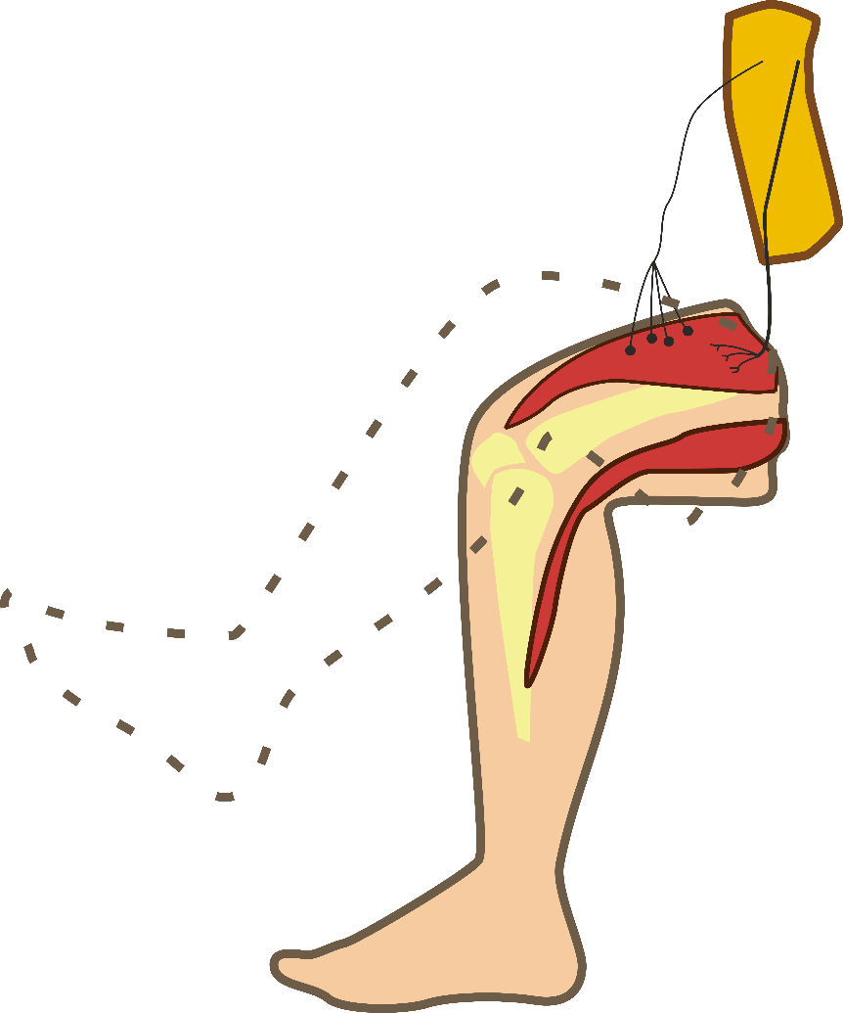
спинной мозг
исполнительный нерв
чувствительный нерв

- Рассмотрим, механизм взаимодействия спинного и головного мозга на примере коленного рефлекса. Если ударить молоточком по сухожилию четырехглавой мышцы, то возникшее в рецепторах возбуждение направляется в спинной мозг, затем через синапсы переключается на исполнительные (двигательные) нейроны. Они посылают нервные импульсы к мышцам ноги, и она приходит в движение, подскакивает вверх.
Этот безусловный спинномозговой рефлекс происходит непроизвольно. Однако это не означает, что головной мозг не получает информацию об этом действии. Эта информация приходит в мозг по восходящим путям, благодаря проводящей функции спинного мозга. Нисходящие сигналы позволяют снизить или повысить рефлекторный эффект, то есть совершить произвольные действия. Например, по желанию можно задержать движение ноги или преднамеренно качнуть ею. Это значит, что произвольные движения регулируются головным мозгом, но приводятся в действие исполнительными центрами спинного мозга.
При нарушении связи между спинным и головным мозгом, что бывает при повреждении позвоночника и травмах спинного мозга, наступает шок. При этом все рефлексы, центры которых лежат ниже зоны повреждения, пропадают, и произвольные движения становятся невозможными. Чтобы определить, повреждён ли спинной мозг у пострадавших, врач просит пошевелить рукой или ногой. Если это удаётся сделать, значит, связь спинного мозга с головным не нарушена. Если же травма привела к нарушению этой связи, то у человека возникает паралич отдельных участков тела или смерть, в зависимости от сложности повреждений спинного мозга.

IV. Закрепление пройденного материала.

Работа в группе
- У вас на столе найдите рисунок «рефлекторная дуга коленного рефлекса». Задание: по аналогии предыдущего задания вам необходимо начертить схему рефлекторной дуги одергивания руки от горячего предмета (2 минуты). Обсудите в группе и объясните значение рефлексов для нашего организма.

V. Подведение итогов групповой работы.

- Вы сегодня узнали много интересного материала, работая в группах. Ваша задача: проанализировать качество выполнения роли в группе каждого участника, выставить оценку каждому и аргументировать. Для обсуждения у вас 1 минута. Для выступления спикера тоже 1 минута.

Рефлексия. Каждый обучающийся заполняет лист самооценки. Один ученик представляет результат работы группы:

Работая в группе мне:
- было легко и все понятно
- возникали трудности, которые мы преодолевали
- работать трудно, много непонятного
- работа в группе была эффективной
- каждый участник группы понимал свои задачи и выполнял свое задание.

VI. Домашнее задание. Выписать в тетрадь примеры безусловных рефлексов у человека.

Приложение 1.
Лист самооценки обучающегося 8а класса

Ф.И._____________________________
Дата: 05.03.2018 г.

№ задания | Задание | Самооценка
 | Поставьте оценку, на которую вы сегодня претендуете
 | Ролевое распределение в группе:  Организатор (лидер) – организует работу группы.  Секретарь – оформляет решение группы.  Помощник секретаря – записывает все предложения членов группы.  Спикер – представляет результаты работы группы.  Помощник спикера – следит за выполнением правил в группе.  Хранитель времени – следит за временем. | Активно/  пассивно  Ваша роль в группе
 | Напишите тему урока:
 | Определите цели урока:
 | Задание №1. Возьмите пазл и соедините элементы. Выясните в группе, как называется данная клетка. Элемент пазла, который с обратной стороны имеет магнит необходимо прикрепить на доске, соединив с элементами пазла другой группы.
 | Как называется часть клетки, которую вы прикрепили на доске? Какую функцию она выполняет?
 | Задание №2. Составление схемы.
 | Задание №3. Работа с текстом.
 | Задание №4. Самонаблюдение.
10. | Задание №5 составление рефлекторной дуги коленного рефлекса и составление рефлекторной дуги одергивания руки от горячего.
11. | Работая в группе мне (подчеркните):  - было легко и все понятно  - возникали трудности, которые мы преодолевали  - работать трудно, много непонятного  - работа в группе была эффективной  - каждый участник группы понимал свои задачи и выполнял свое задание.
12. | Домашнее задание: § 44 читать и пересказывать.  Рис. 92 нарисовать в тетради. Ответить письменно на вопрос №5 на стр. 227.

Приложение 2.

РАСПРЕДЕЛЕНИЕ РОЛЕЙ В ГРУППЕ

- Организатор (лидер) – организует работу группы.
- Секретарь – оформляет решение группы.
- Помощник секретаря – записывает все предложения членов группы.
- Спикер – представляет результаты работы группы.
- Помощник спикера – следит за выполнением правил в группе.
- Хранитель времени – следит за временем.

